DC – Direitos do consumidor
Cliente: Ministério da Industria e Comércio << Maputo>>

PROPOSTA TÉCNICA/COMERCIAL

Data de Emissão: 20/10/2017
Data de Validade: 25/11/2017



ÍNDICE
1.1 Objetivos do Projeto 4
1.2 Módulo Administrativo 4
1.3 Módulo de Denúncias 4
1.4 Módulo Reclamações 4
1.5 Módulo de Questões 5
2. Arquitetura do sistema 5
2.1 Módulo Administrativo 5
2.2 Módulo de Denúncias 5
2.3 Módulo de Reclamações 6
2.4 Módulo de Questões 6
3. Requisitos Preliminares e Funcionalidades Gerais 7
3.1 Módulo administrativo 7
[RF01] Manter Cadastro de Usuários 7
[RF02] Controle de Acesso – Autenticação 8
[RF03] Apresentar uma Solução 8
[RF04] Dar sugestões 8
3.2 Módulo de Denúncias 8
[RF05] Fazer uma denúncia 8
[RF06] Registrar denúncia 9
3.3 Módulo de Reclamações 9
[RF07] Apresentar uma Reclamação 9
[RF08] Registrar Reclamação 9
3.4 Modulo de Questões 10
[RF09] Fazer Questões 10
4. Custos e prazos de entrega 10
4.1 Sobre o número de horas e valor de desenvolvimento 10
4.2 Prazos 10
4.3 Forma de pagamento 10
5. Garantia do Produto 11
6. Premissas Básicas 11
7. Disposições Finais 11

INTRODUÇÃO
Este documento apresenta, em linhas gerais, a proposta técnica para o desenvolvimento de um projeto de software denominado DC – Direitos de Consumidor para clientes de diversos estabelecimentos da cidade de Maputo, que fornecerá um entendimento sobre o projeto como um todo e em suas fases iniciais.

Objetivos do Projeto
O DC- Direitos de Consumidor, tem por objectivo garantir a qualidade na prestação de serviços por diversas entidades espalhadas na cidade de Maputo através de uma aplicação Web. Para facilitar a compreensão e tratabilidade, o sistema foi dividido em módulos bem definidos a saber:
- Módulo Administrativo;
- Módulo de Denúncias;
- Módulo Reclamação;
- Módulo de Questões;
Para se obter maior segurança do DC, existirão grupos de usuários com perfis diferentes, a fim de que usuários distintos tenham acesso a níveis de informações diferenciados.
Abaixo segue a descrição sucinta de todos os módulos do sistema. A seção 2 desse documento ilustra as possíveis funcionalidades de cada módulo.

Módulo Administrativo
O Módulo Administrativo é responsável por alimentar as informações de todos os outros módulos, pois é nele que se encontram os cadastros, os controles sobre usuários e parâmetros de configuração do sistema.

Módulo de Denúncias
Neste módulo serão feitas reclamações de extrema urgência que precisem de uma intervenção rápida. Existe um campo denúncia no sistema onde o consumidor deixa a denúncia. Depois de se denunciar o sistema de imediato notifica a equipe técnica da existência do mesmo acompanhado do nivel de prioridade dele para sua intervencão.
Todas ocorrências devem guardadas em uma base de dados para que os usuários com contas como administrador e técnicos que intervenham nos assuntos e possam dar seguimento a elas.

Módulo Reclamações
Este Módulo é usado quando um cliente faz um pagamento e não recebe o seu produto (caso seja um restaurante que trabalha por encomendas), caso o cliente tenha sido mal atendido ou caso ele tenha notado no estabelecimento algo que de alguma forma possa colocar a sua saúde em risco.

Módulo de Questões
Neste módulo Caso o cliente queira saber como proceder após passar por uma determinada situação, ou qualquer outra questão que tenha relação com a estes locais públicos que nos proporcionam momento de lazer.

Arquitetura do sistema
O sistema terá uma arquitetura cliente/servidor, onde existirá um servidor que centralizará todas as informações, no qual cada módulo irá comunicar.
O acesso a este servidor central se dará via interfaces Web.

Módulo Administrativo
Para acessar este módulo, o usuário deverá possuir um computador com acesso à internet.
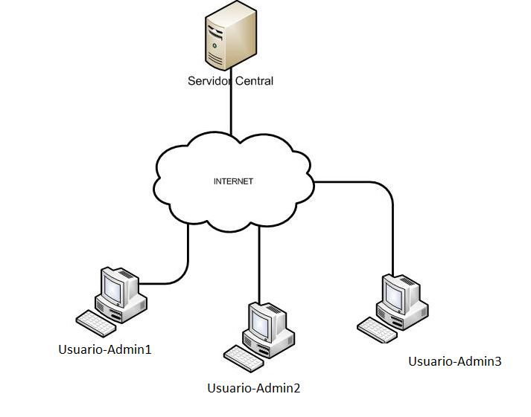
Figura 2-1 - Módulo Administrativo

Módulo de Denúncias
Para acessar este módulo, o usuário deverá possuir um computador com acesso à internet.
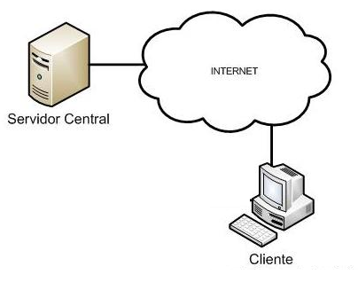
Figura 2-2 - Módulo de Compras

Módulo de Reclamações
Para acessar este módulo, o usuário deverá possuir um computador com acesso à internet.

Figura 2-3 - Módulo Financeiro

Módulo de Questões
Para acessar este módulo, o usuário deverá possuir um computador com acesso à internet.
Figura 4. Módulo de Questões

Requisitos Preliminares e Funcionalidades Gerais
Essa seção contém uma descrição sucinta de algumas das possíveis funcionalidades do DC. Essas funcionalidades serão refinadas durante os ciclos de desenvolvimento, onde novas funcionalidades poderão surgir.
Com o intuito de facilitar o entendimento do sistema, suas funcionalidades serão separadas por módulos do sistema.

Módulo administrativo
Essa subseção contém as funcionalidades responsáveis pelas operações básicas do sistema.
- Manter Cadastro de Usuários
Poderão utilizar o sistema e qualquer um dos módulos, os usuários que estiverem devidamente cadastrados ou não.
Um usuário administrador deverá fornecer o nome do usuário, sua senha, aos usuários finais para a autenticação no sistema e segundo o nível de acesso que definirá quais informações, operações e módulos o usuário terá acesso.
Será possível também a alteração e remoção dos dados dos usuários cadastrados.
Prioridade: | ☑ | Essencial | ◻ | Importante | ◻ | Desejável
- Controle de Acesso – Autenticação
Para que o usuário possa ter acesso às funcionalidades, ele deverá autenticar-se no sistema. Para isso ele utilizará um nome de usuário e uma senha fornecida ou não, para usuários não cadastrados.
Após efetuar a autenticação, o sistema irá somente exibir as funcionalidades que o usuário pode ter acesso.
Prioridade: | ☑ | Essencial | ◻ | Importante | ◻ | Desejável
- Apresentar uma Solução
É imprescindível que o sistema esteja apto para fazer chegar todas as entradas que serão registadas pelos consumidores então depois de o sistema receber as ocorrências deve guarda-las em uma base de dados para que os usuários com contas como administrador que intervenham nos assuntos e possam dar seguimento a elas.
Prioridade: | ☑ | Essencial | ◻ | Importante | ◻ | Desejável
- Dar sugestões
O sistema fornecerá um campo de discussão aberto entre os consumidores e os administradores (Ministério da Industria e Comércio).
Prioridade: |  | Essencial | ☑ | Importante | ◻ | Desejável

Módulo de Denúncias
Este módulo apresenta funcionalidades que estão relacionados com os clientes, de forma a expor actividades inadequadas ou comportamentos indevidos em alguns estabelecimentos.
- Fazer uma denúncia
Neste espaço serão apresentadas queixas de extrema urgência que precisem de uma intervenção rápida.
Existe um campo denúncia no sistema onde o consumidor deixa a denúncia. Depois de se denunciar o sistema de imediato notifica a equipe técnica da existência do mesmo acompnhado do nível de prioridade dele para sua intervencão.
Prioridade: | ☑ | Essencial | ◻ | Importante | ◻ | Desejável
- Registrar denúncia
As denúncas serão validadas e guardadas com propósito de serem usados como dados estatísticos com base nos tipos de denúcias que são frequentemente apresentadas pelos clientes de diferentes serviços públicos prestados.
Prioridade: | ◻ | Essencial | ☑ | Importante | ◻ | Desejável

Módulo de Reclamações
- Apresentar uma Reclamação
Este campo será usado quando um cliente fizer um pagamento e não receber o seu produto caso o cliente tenha sido mal atendido ou caso ele tenha notado no estabelecimento algo que de alguma forma possa colocar a sua saúde em risco.
Prioridade: | ☑ | Essencial | ◻ | Importante | ◻ | Desejável
- Registrar Reclamação
Reclamações fundamentais ou seja aquelas que o seu impacto foi aprovado deverão ser armazenadas para se fazer uma balanceamento das reclamações atentidas e as que estão ainda pendentes.
Prioridade: | ◻ | Essencial | ☑ | Importante | ◻ | Desejável

Módulo de Questões
- Fazer Questões
Caso o cliente queira saber como proceder após passar por uma determinada situação, ou qualquer outra questão que tenha relação com estes locais públicos que nos proporcionam momento de lazer.

Prioridade: | ◻ | Essencial | ☑ | Importante | ◻ | Desejável

Custos e prazos de entrega
Esta subseção descreve os custos, prazos de entrega e valores do serviço prestado.

Sobre o número de horas e valor de desenvolvimento
O total de horas requeridas para o desenvolvimento dos requisitos solicitados através deste documento é de 562 horas para os módulos.
Para os módulos, de acordo com cada proposta, o número de horas requeridas é:
- Engenheiro de Software: 80 Horas
- Gestor de projecto: 90 Horas
- Gestor de configurações: 60 Horas
- Testador: 20 Horas
- Web Designer: 52 horas
- Interface Web (Front end): 100 horas
- Back end: 150 horas
Portanto o valor total desta proposta, para cada uma das soluções, é o seguinte:
- Engenheiro de Software: 5.000,00 MT
- Gestor de projecto: 25.000,00 MT
- Gestor de configurações: 10.000, 00 MT
- Testador: 5.000,00 MT
- Interface Web: 35.000,00 MT
- Web Designer: 55.000,00 MT
- Back end: 70.000,00 MT

Prazos
O tempo estimado para início da fase de análise dos requisitos presentes nessa proposta será de 7 dias úteis a contar pela data de assinatura do mesmo.

Forma de pagamento
O pagamento desta proposta deverá ser realizado em 3 parcelas iguais.
A primeira parcela será paga na assinatura desta proposta, e as outras 30 dias apos cada pagamento.

Garantia do Produto
A garantia do produto será de 3 (três) meses a contar da entrega e homologação do produto pelo Contratante.
A garantia se refere aos requisitos descritos na versão final do Documento de Requisitos, versão que deverá ser aprovada formalmente pelo contratante.

Premissas Básicas
O registro de algumas premissas se faz necessário a fim de garantir um entendimento comum de ambas as partes envolvidas (Contratada/Contratante) e para que o projeto seja desenvolvido sem maiores impactos. As premissas são as seguintes:
- O Ministério da Indústria e Comércio tem total liberdade para selecionar sua equipe e gerenciá-la;
- A contratada se compromete a fornecer pessoas, informações e recursos necessários para o desenvolvimento dos subsistemas (para fornecimento de informações sobre o sistema);
- A contratante se compromete a fornecer informações, colaboradores e outros recursos necessários para a especificação dos requisitos do sistema;
- A contratada se compromete a fornecer relatórios a respeito do status do desenvolvimento do sistema;
- A contratada e contratante se comprometem a realizar reuniões periódicas para definir o escopo dessa proposta e para elaboração do documento denominado Documento de Requisitos (Atividade de Elicitação de Requisitos);
- A contratante se compromete a ceder, quando necessário, os servidores para instalação e fases de teste e integração do sistema;
- A contratada se compromete a disponibilizar todo o código fonte e artefactos gerados durante o desenvolvimento do sistema, que será de posse da contratante;
- A contratante não poderá comercializar o sistema para terceiros.

Disposições Finais
O atendimento de maneira inovadora, criativa e com competência às necessidades tecnológicas e operacionais da DC é premissa do trabalho do Ministério da Industria e Comércio.
Esta proposta e respectivos documentos aqui referenciados recebidos pelo cliente constituem o acordo completo relativo ao projeto, objeto desta proposta e substitui qualquer comunicação prévia, verbal ou escrita. A assinatura desta proposta pelo cliente representa plena e total aceitação dos termos e condições constantes nos citados documentos.
- O Ministério da Industria e Comércio fica à disposição para discutir a proposta ora apresentada;
- Os serviços propostos neste documento serão iniciados no prazo máximo de 2 semanas após a formalização do aceite desta proposta.

